2015年全国大学生信息安全竞赛
作品简介

作品名称： 基于微博的舆情分析系统
电子邮箱： h1hummer@163.com
提交日期： 2015年6月7日

填写说明
1. 所有参赛项目必须为一个基本完整的设计。参赛作品简介旨在能够清晰准确地阐述（或图示）该参赛队的参赛项目（或方案）。
2. 参赛作品简介采用A4纸撰写。除标题外，所有内容必需为宋体、小四号字、1.5倍行距。
3. 参赛作品简介不超过6页A4纸。
4. 参赛作品简介模板里已经列的内容仅供参考，作者也可以多加内容。
5. 为保证网评的公平、公正，作品简介中应避免出现作者所在学校、院系和指导教师等泄露身份的信息。

摘要
微博目前已经成为一种新兴的社会媒体，虽然微博只有区区140个字，但其已经成为广大民众参与舆情言论的重要途径，以至于一条小小的微博经常出现在舆情焦点的浪潮巅峰。针对这种情况，本文提出并实现了一套基于微博的完整的舆情分析系统。整个系统包括从数据收集到存储，再到分析和检索整个完整过程。在舆情的分析上提出了WeiboRank算法来萃取重要的微博，并通过全文检索引擎来根据需要搜索舆情信息。
关键词：微博，舆情分析，PageRank算法

- 概述
舆情分析就是根据特定问题的需要，对针对这个问题的舆情进行深层次的思维加工和分析研究，得到相关结论的过程。
网络舆情分析有两个工作重点，一是还原舆情发展过程，找到舆情产生的根源；二是预测，分析出网络舆情的未来走向，再根据预测结果提出应对方案。
网络舆情分析是在关注社会动态，了解民意诉求，并最终为了提高政府服务职能。
我们本次的作品是基于微博的舆情分析系统（Xenon）。基于微博的舆情分析，其本质也是一种数据分析。基本思想是：我们从某几个主要关键字中，在微博上爬取相关的数据，同时存入本地的数据库中，当数据达到一定的数量级之后，对数据进行相关算法分析，得到网络舆情分析的结果。

二. 设计与实现
Xenon主体使用Python开发，一共分为5个模块，分别是爬虫、数据存储、数据分析、数据检索和调度引擎。
各个模块分工良好，完全可以完全独立运行。其中前4个模块主要是提供函数方法接口，最终由调度引擎进行调度。各个模块通过统一的数据model进行数据交换，使得开发工作可以独立进行。
各个模块对应的文件如表 1所示。
爬虫 | crawler.py
数据存储 | data.py
数据分析 | analysis.py
数据检索 | retrieval.py
调度引擎 | xenon.py
数据模型 | models.py
通用函数 | common.py
系统异常 | errors.py
表 1 Xenon各模块文件

Xenon的数据流图如图1所示：
爬虫
数据库
分析引擎
检索引擎
调度引擎
保存数据
查找重复
读取数据
保存分析结果
保存索引
读取数据
调度
调度
调度
图 1 系统数据流图
以上是系统底层主要的工作。为了能够更好的展示我们的数据，我们采用了Web界面操控Xenon系统，其主要思想是：首先通过Pylucene检索引擎对MariaDB数据库的数据建立索引，让后我们通过使用关键字，调用Pylucene引擎对数据库的数据进行提取，并在Web平台进行展示。同时，为了使得检索平台更加的美观，我们使用了Bootstrap对Web进行了渲染，使得人机交互的体验更好。检索平台的工作流程图如图 2所示。
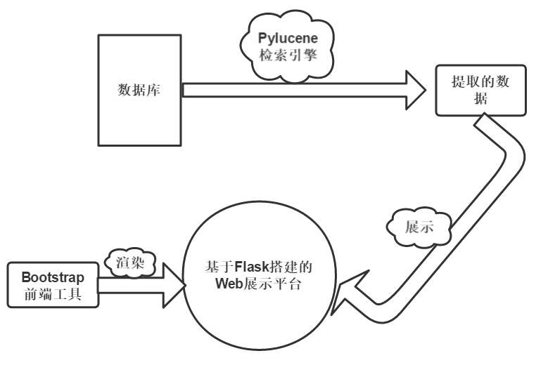
图 2 检索平台工作流程

三. 测试与分析
经过我们的努力。系统基本上能够运行，达到了基本的目的。系统已经能够从微博上爬取数据并且存入数据库中，如图3。同时检索平台也能够执行相关的检索操作。如图4。在浏览器中输入Web的地址，即可对数据进行查询操作。方便，简洁，效率高。

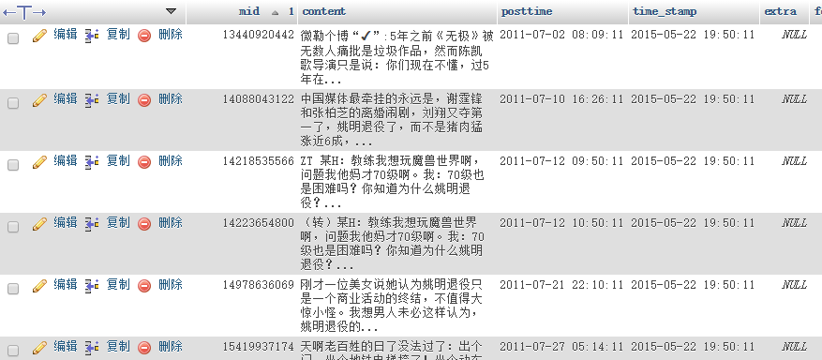
图 3 数据库中的内容

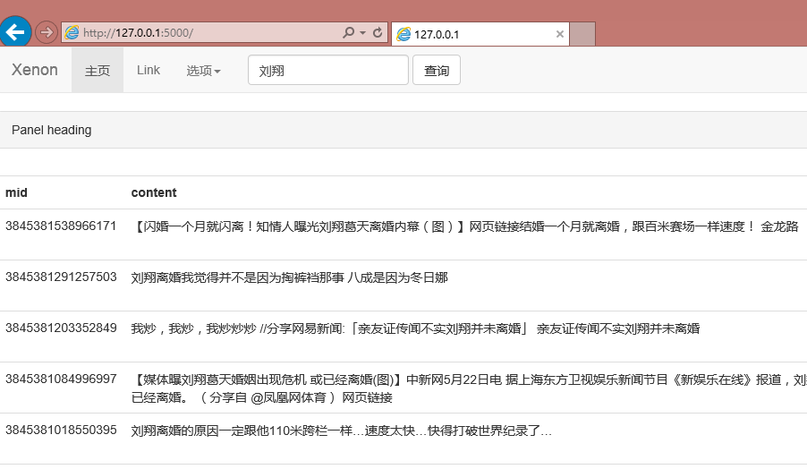
图 4 检索平台的运行使用

四. 应用前景分析
微博作为迅速崛起的新兴社会媒体，在网络舆情领域日益引起研究者的关注。伴随着互联网的普及，广大的网民参与意识的提高和一些社会热点，突发事件的发生，让网络舆情展示出了巨大的能量。
基于微博，对相关主题的微博进行一定数量的采样，存入本地数据库。随后使用自己编写的WeiboRank算法对微博文本数据进行分析整合，得出微博舆情分析的结论。
这些结论在电子商务，网络舆情预警预测等方面具有一定的指导作用。
五. 创新点总结
基于微博的舆情分析，很重要的一点是获取数据源。对于我们来说，只能够通过使用爬虫对微博的网页进行爬取，以此获得数据。获取数据的过程涉及到效率问题，这个就得我们自己编写一定的提取文本的规则，用以提取网页数据，以加快速度。舆情分析，分析也是重点。在学习了诸多的数据分析算法之后，我根据具体的情况，自己编写了一个WeiboRank的算法，用以对数据进行分析。最后就是结论展示的阶段，我们使用Web来操控系统，同时使用Bootstrap对前端进行渲染。面是关于本系统一些创新的想法以及关键技术：
- 深度定制的爬虫
近段时间，新浪微博对于微博爬虫做出的限制越来越大。我们曾经尝试着使用一些开源的微博爬虫框架对微博进行爬取。结果都不如人意。这些爬虫（如Scrapy）在发布的时候的确能够爬取到一定的内容。
但是，微博的反爬虫机制一直在变化更新，很多的框架都失去了基本的功能。对此，我们决定自己编写了一个框架，从登陆到会话保持，从关键字搜索到内容提取，从绕过反爬虫机制到效率提升，我们都做了一系列的研究和总结。在提取前人的框架的优点和精华的同时，我们也加入了很多的自己独创的智能爬虫机制，如Mobile端爬取，超时延时处理。
在保证提取到一定数量的微博的同时，还兼顾到了效率，同时保证微博账号不被封杀。相对于大多数的微博爬虫开源项目来说，我们的爬虫是稳定的，高效的。
- 高效的数据提取手段
为了能够高效的提取微博上的数据，我们抛弃了Python的常用的一些第三方的文本解析库。虽然这些库好用，但是都普遍存在一个问题，那就是速度。这些第三方的库，为了能够兼容众多的文本环境，所以有很多的判断机制在里面，这样一来，提取文本的速度就慢了。对于小部分的文本，可能看不出问题。但是一旦到了内容众多的时候，它的劣势就凸显出来。为了解决这个问题，我们决定自己编写正则表达式。为此，我们建立起了一套规范，便于迅速的编写和调用相应的正则表达式。由于我们的正则表达式是自己根据具体的文本内容环境深度定制的，所以我们的提取效率很高，根据我们的测试，比第三方的库快了1000倍以上。
- WeiboRank分析算法
WeiboRank根据微博的具体情况，结合了PageRank的思想，实现了微博中用户、博文和评论3种数据模型的排序。该算法可以从大量的数据中发现重要的数据，再结合全文检索，可以实现精确的舆情信息获取。
- CLI与Web结合
命令行与Web界面相结合的交互系统。我们摒弃了传统的GUI界面，使用了CLI与Web相结合的方式对系统进行操作。
系统的主题运行于CLI上，可以方便地部署在任何计算机上。同时使用Web进行分析数据的检索，可以对任何安装有浏览器的计算机提供一致性的检索体验。
这种结合方式减少了部署难度，同时还提升了用户体验。
- 系统的并发实现
我们的系统大部分是IO密集型操作，CPU大部分时间都是在等待网络数据传输和数据库数据传输，十分地浪费资源。
为了能够快速，有效的提取微博上的数据，我们采用了多线程并发的形式进行爬虫。我们知道，近段时间，新浪微博对于爬虫的限制是越来越大，大有屏蔽一切网络爬虫的意思。所欲，对于我们的爬虫来说，速度上有了一定的限制。但是我们的目的是为了获取一定数量的微博文本信息。虽然爬虫速度受到限制，我们可以一次启动多个爬虫，对同一关键字进行爬取。在获得同等数量的微博文本内容的同时，减少爬虫的时间，提高了效率。
数据读写方面，我们也是用了多线程的方式，同时给线程加锁，避免了数据读写的冲突，极大的提高了系统的IO效率。
- 系统的可移植性
众所周知，Python是一门跨平台的语言。Python编写的程序，不用修改过多的代码，便能够在Windows、Linux和MacOS上无缝的移植运行。本系统开始构建的时候，就考虑到了移植性的问题。所以代码中所调用的API，都尽可能的考虑到了不同的系统，尽可能在兼容性上做到完美。对于调用的第三方的库，我们也都考虑了在内，对于可能会出现错误的地方，我们都做了异常处理。一切的努力，都是为了更好的跨平台运行。
事实上，我们的付出达到了应该有的目的。经过我们的测试，本系统能够在Windows，Linux和MacOS完美的运行。
六. 未来工作
我们目前的系统还只是处于开发阶段，各个模块还没有很好地磨合，要想使整个系统无障碍运行还有很长的路要走。
微博爬虫虽然现在能够正常的运行，但还不是我们心目中的理想状态。系统架构中已经融入分布式系统的思想，但是却没有完整地实现出来。我们的最终目标是在多台服务器上面部署Xenon系统，并且由一台主机对这些主机进行操控。再进一步提高效率和灵活性。
数据分析算法对于舆情的分析结论有着很大的影响。WeiboRank算法虽然已经基本能用，但是还有很大的改进空间。而且目前的数据分析算法过于单一，难以胜任更高层次的需求，日后还需要加入更多的分析算法进行决策。

